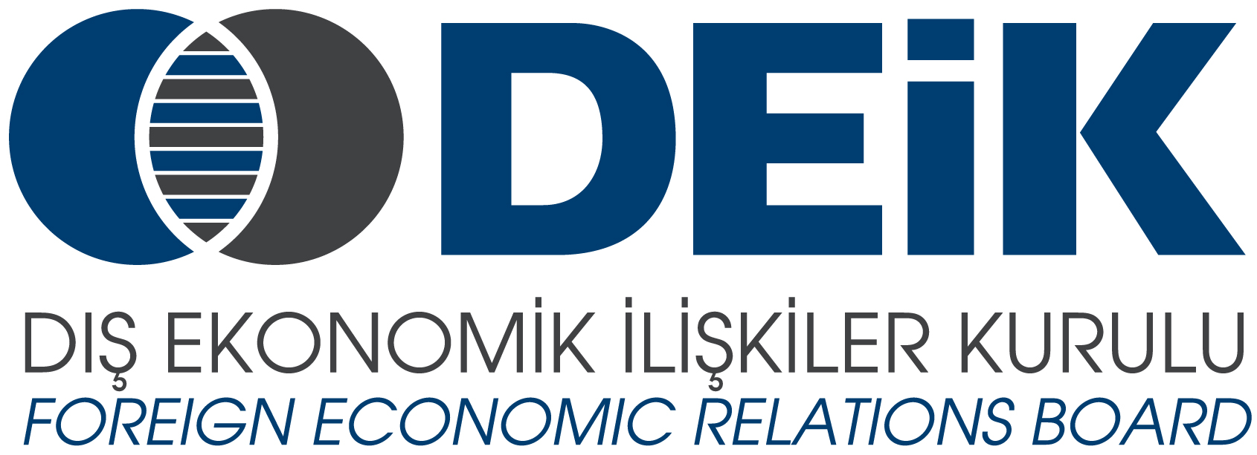
TÜRK-RUS İŞ KONSEYİ

RUSYA FEDERASYONU
MARİY EL CUMHURİYETİ TANITIM TOPLANTISI
17 Nisan 2014 / TOBB Plaza, İstanbul

TASLAK PROGRAM

09:30 – 10:00 Kayıt
10:00 – 10:10 DEİK ve Türkiye Tanıtım Filmi (İngilizce)
10:10 – 10:30 Açış Konuşmaları:
- Türk-Rus İş Konseyi Temsilcisi
- Sayın Albina RAHİMULLİNA, Rusya Federasyonu İstanbul Ticaret Mümessili
- Sayın Vyaçeslav PAŞİN, Mariy El Cumhuriyeti Hükümeti Başkan Yardımcısı, Sanayi ve Ulaştırma Bakanı

10:30 – 12:00 Mariy El Cumhuriyetinde İş ve Yatırım Olanakları Sunumu:
  - Sayın İgor GUBİN,
Mariy El Cumhuriyeti Yatırım Ajansı Başkanı

Soru – Cevap

